Herzlichen Glückwunsch

Liebe Familie Y und Z,

Sie gehören zu den fittesten Familien in ganz Deutschland und haben Ihre sportliche Leistungsfähigkeit im Bereich Ausdauer, Kraft, Schnelligkeit und Koordination mit vier Angehörigen unter Beweis gestellt.
Aufgrund Ihrer Leistung verleihen wir Ihnen das

Familien-Sportabzeichen 2024

Oberhausen, 13. Oktober 2024

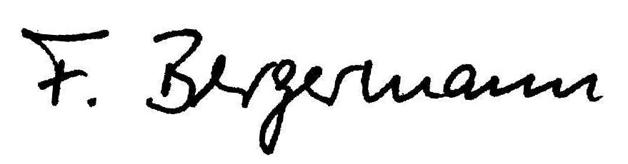
Friedel Bergermann
Sportabzeichenbeauftragter
